1
重要提示：本机采用两节1.5V电池供电。
测评仪静态待机时间5-
6小时。液晶字迹不清或蜂鸣器不响。即更换充电。
前
言
非常感谢您选用钢化玻璃表面平整度测试仪。
您在使用检测仪之前，请仔细阅读本说明，本说明向您介绍了很多重要的信
息和使用检测仪的注意事项。阅读完后，请妥善保存，以便将来参考使用。
我们希望您对检测仪完全满意，并希望它能为您提供长久和有效的服务。我
们真诚的希望您以后继续选择我们的产品。
产品概述
钢化玻璃表面平整度测试仪人体工程学设计，尺寸合适，精度高，便于携带
，易于使用。该仪器针对钢化玻璃平整度检测试验进行了优化设计，使检测人员
轻而易举的得到检测结果。该检测仪特别适用于工厂、建筑工程质量检测站、产
品质量检测站、科研院校等钢化玻璃的生产检测、和开发研究等领域。
外型图：
2
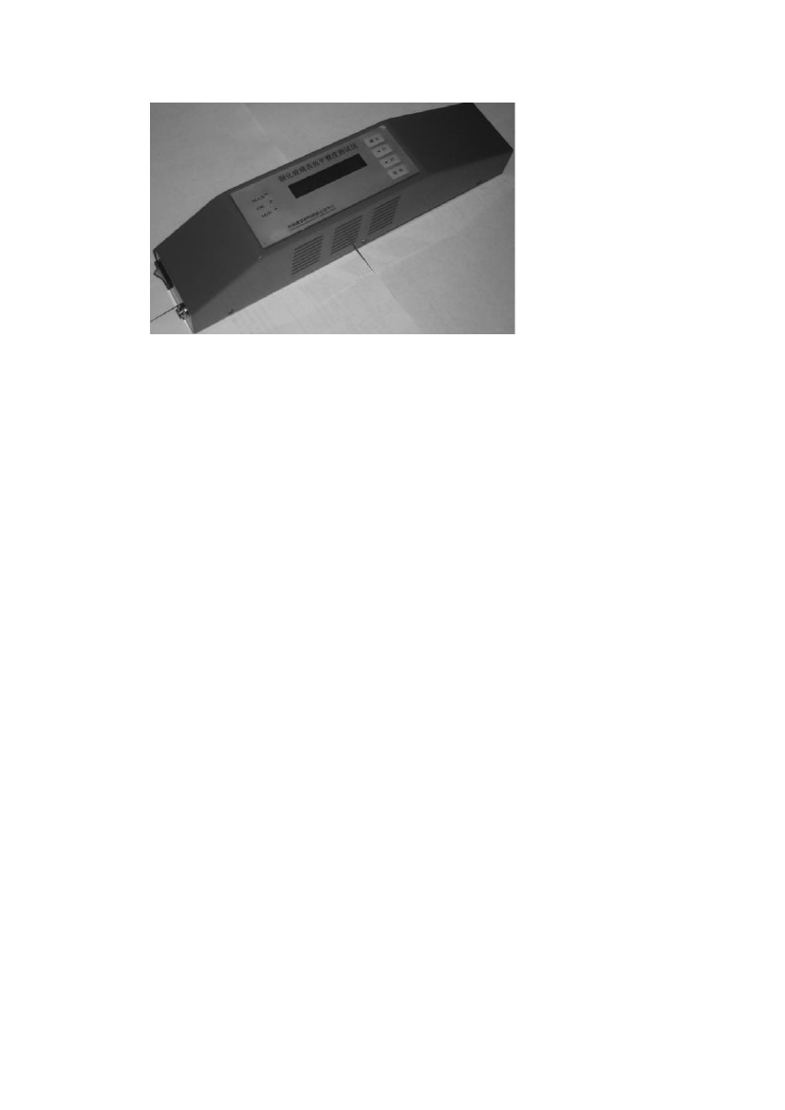
主要技术参数
测定单位： 微米
A/D 变换: 16bit 逐次变换方式
测试精度: ±0.2%F.S.以下
再现精度: ±0.1%F.S.以下
连续使用时间: 约5小时(使用温度25 ℃)
显示屏 : 16位数液晶显示屏(模块化LCD)
使用温度: 0~+40 ℃
计测方式: 最大值．瞬间值
电源: 4.8V充电电池
采样频率: 50次/秒
机体重量：约1Kg
3
操作说明：打开电源开关，液晶显示钢化玻璃表面平整度测试仪Flatness measure
instrument
按确定键进入下一菜单 1、STARTUP.
2、OPTION
按取消键进入上一菜单Flatness measure instrument
按F1键，F2键光标在上述1，2选项之间移动。
光标在1、2位置闪烁。光标在1位置时按确定键进入测量状态。显示UP:
0000mm
DOWN: 0000mm
当测量值超过设定的上下偏差时，上下报警指示灯闪烁，同时伴有蜂鸣器报警。
光标在2位置时按确定键进入设定状态子菜单。
a. 上偏差设置 UPPER-LIMIT 按确定键输入数字量，F1键+1， F2键-
1确定健移动光标，
设定好4位，第四位设定好之后按确定键会伴有蜂鸣器报警声，表明上偏差已经
设定好。然后进入下偏差设置。
b. 下偏差设置 LOWER-LIMIT按确定键输入数字量，F2键+1， F1键-
1确定键移动光标
4

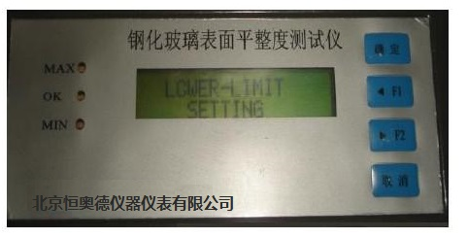
设定好4位，第四位设定好之后按确定键会伴有蜂鸣器报警声，表明上偏差已经
设定好。然后进入报警设置。
c. 报警设置 ARARM SETTING
按确定键出现上下限报警LIMIT ALARM，无报警 NO
ALARM，上限报警UPPER-LIMIT ALARM，或下限报警LOWER-LIMIT
ALARM选项，F1键，F2键几个选项转换。
d. 标定设置 CALIBRATION SETTING
，将测平仪水平放置在待测玻璃表面放置平稳，按确定键输入0000密码，输入完
密码后会伴有蜂鸣器报警声，此处即为自动标定零点，按取消键进入选择菜单。S
TARTUP确定键即进入测量状态。
正常测量不超限的情况下。OK绿灯亮。有凹点超下限时。MIN红灯亮。超上限
时MAX 黄灯亮。
按F1键，F2键可以在上述a,b,c,d选项之间进行转换
测量过程中按确定键，可以记录12个最低测量点。再按确定键可以清除12个最低
测量点。
测量过程中按F1键, 查看报警上限,测量过程中按F2键, 查看报警下限。
更换充电：
测平仪出现液晶显示字迹不清，或蜂鸣器无声音时，即更换两节5#充电。
电池应采用AA碱性电池。
5
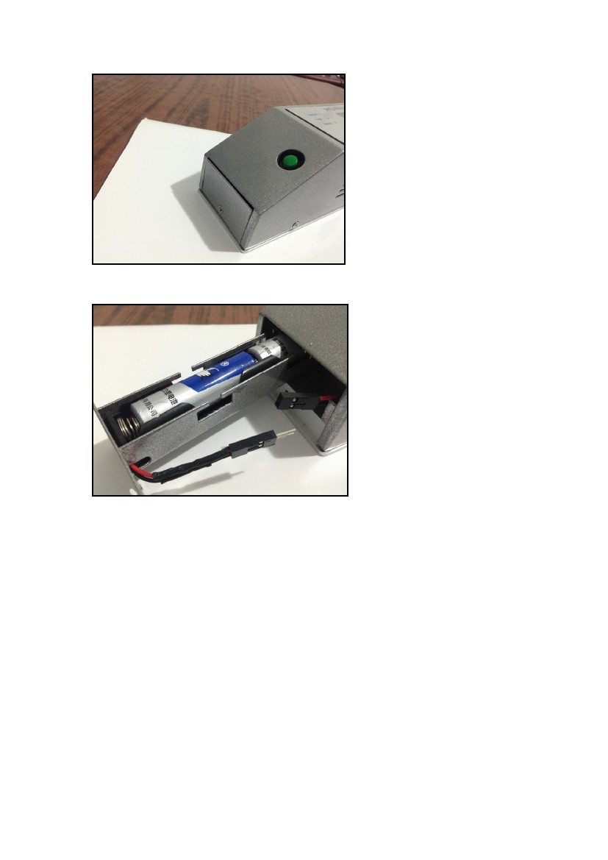
电池的更换步骤：
五、使用注意事项
1、测试仪为精密仪器，使用时应小心轻放，避免创击。
2、测试仪的工作环境应无大的振动及电源干扰，无腐蚀性气体及液体。
3、应保证通电后的预热时间（至少1分钟）。
4、检测仪按键后，看到提示“PLEASE RELEASE THE
KEY”后，方可松开按键，以完成所需要的功能。
六．保修事项
1、安全玻璃冲击失效检测仪按照实行三包。
6
2、产品自销售之日起一年内，在正确装置和使用的条件下出现的非人
为故障，属保修范围，请用户将产品连同原包装寄回免费修理，公司负责在收到
日起一周内修复并寄出，否则予以调换。
3、超过保修期的仪器修理收取工本费。
4．需返修的测试仪请按以下地址寄出：
北京恒奥德仪器仪表有限公司
电话:010-51658042/51655247
传真:010-57553286
网址:www.51658042.com

